МИНИСТЕРСТВО ОБРАЗОВАНИЯ И НАУКИ РЕСПУБЛИКИ БЕЛАРУСЬ

БЕЛОРУССКИЙ НАЦИОНАЛЬНЫЙ ТЕХНИЧЕСКИЙ УНИВЕРСИТЕТ

Факультет информационных технологий и робототехники

Кафедра программного обеспечения информационных систем и технологий

ОТЧЁТ

по лабораторной работе № 4

Дисциплина

«Методы и алгоритмы обработки изображений»

Тема

«Доработка графического редактора»

Выполнил**:** студент гр. 10702218Рабец М. И.

Проверил**:** пр. Федосова Л. В.

Минск 2021

1. **Цель работы**

Доработка графического редактора и интерфейса для подключения модулей обработки и распознавания изображений

**2. Задания**

Доработать графический редактор, обеспечивающий:

1. Расширение бинароного изображения, маска задается с экрана.
2. Медианнаую фильтрацию полутонового изображения.

**3. Результат выполнения**

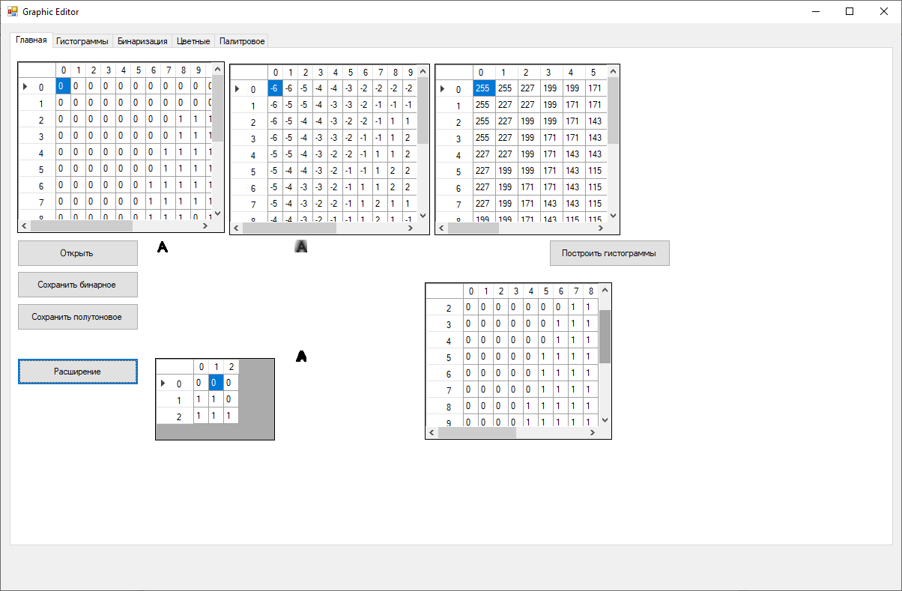

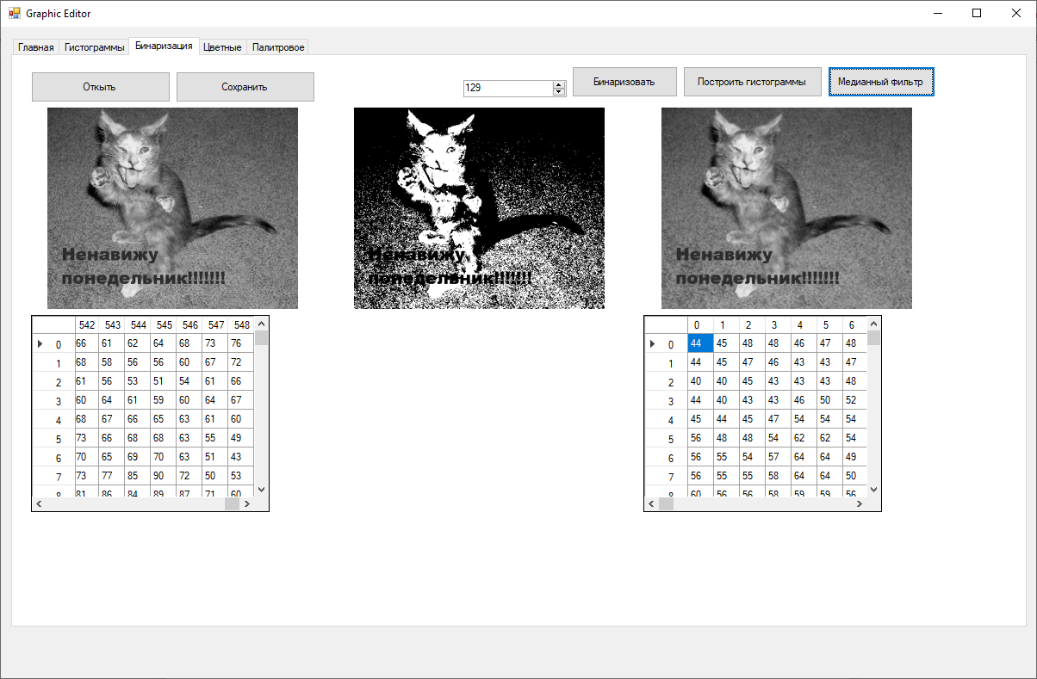

**4. Выводы**

Осуществил доработку графического редактора и интерфейса для подключения модулей обработки и распознавания изображений